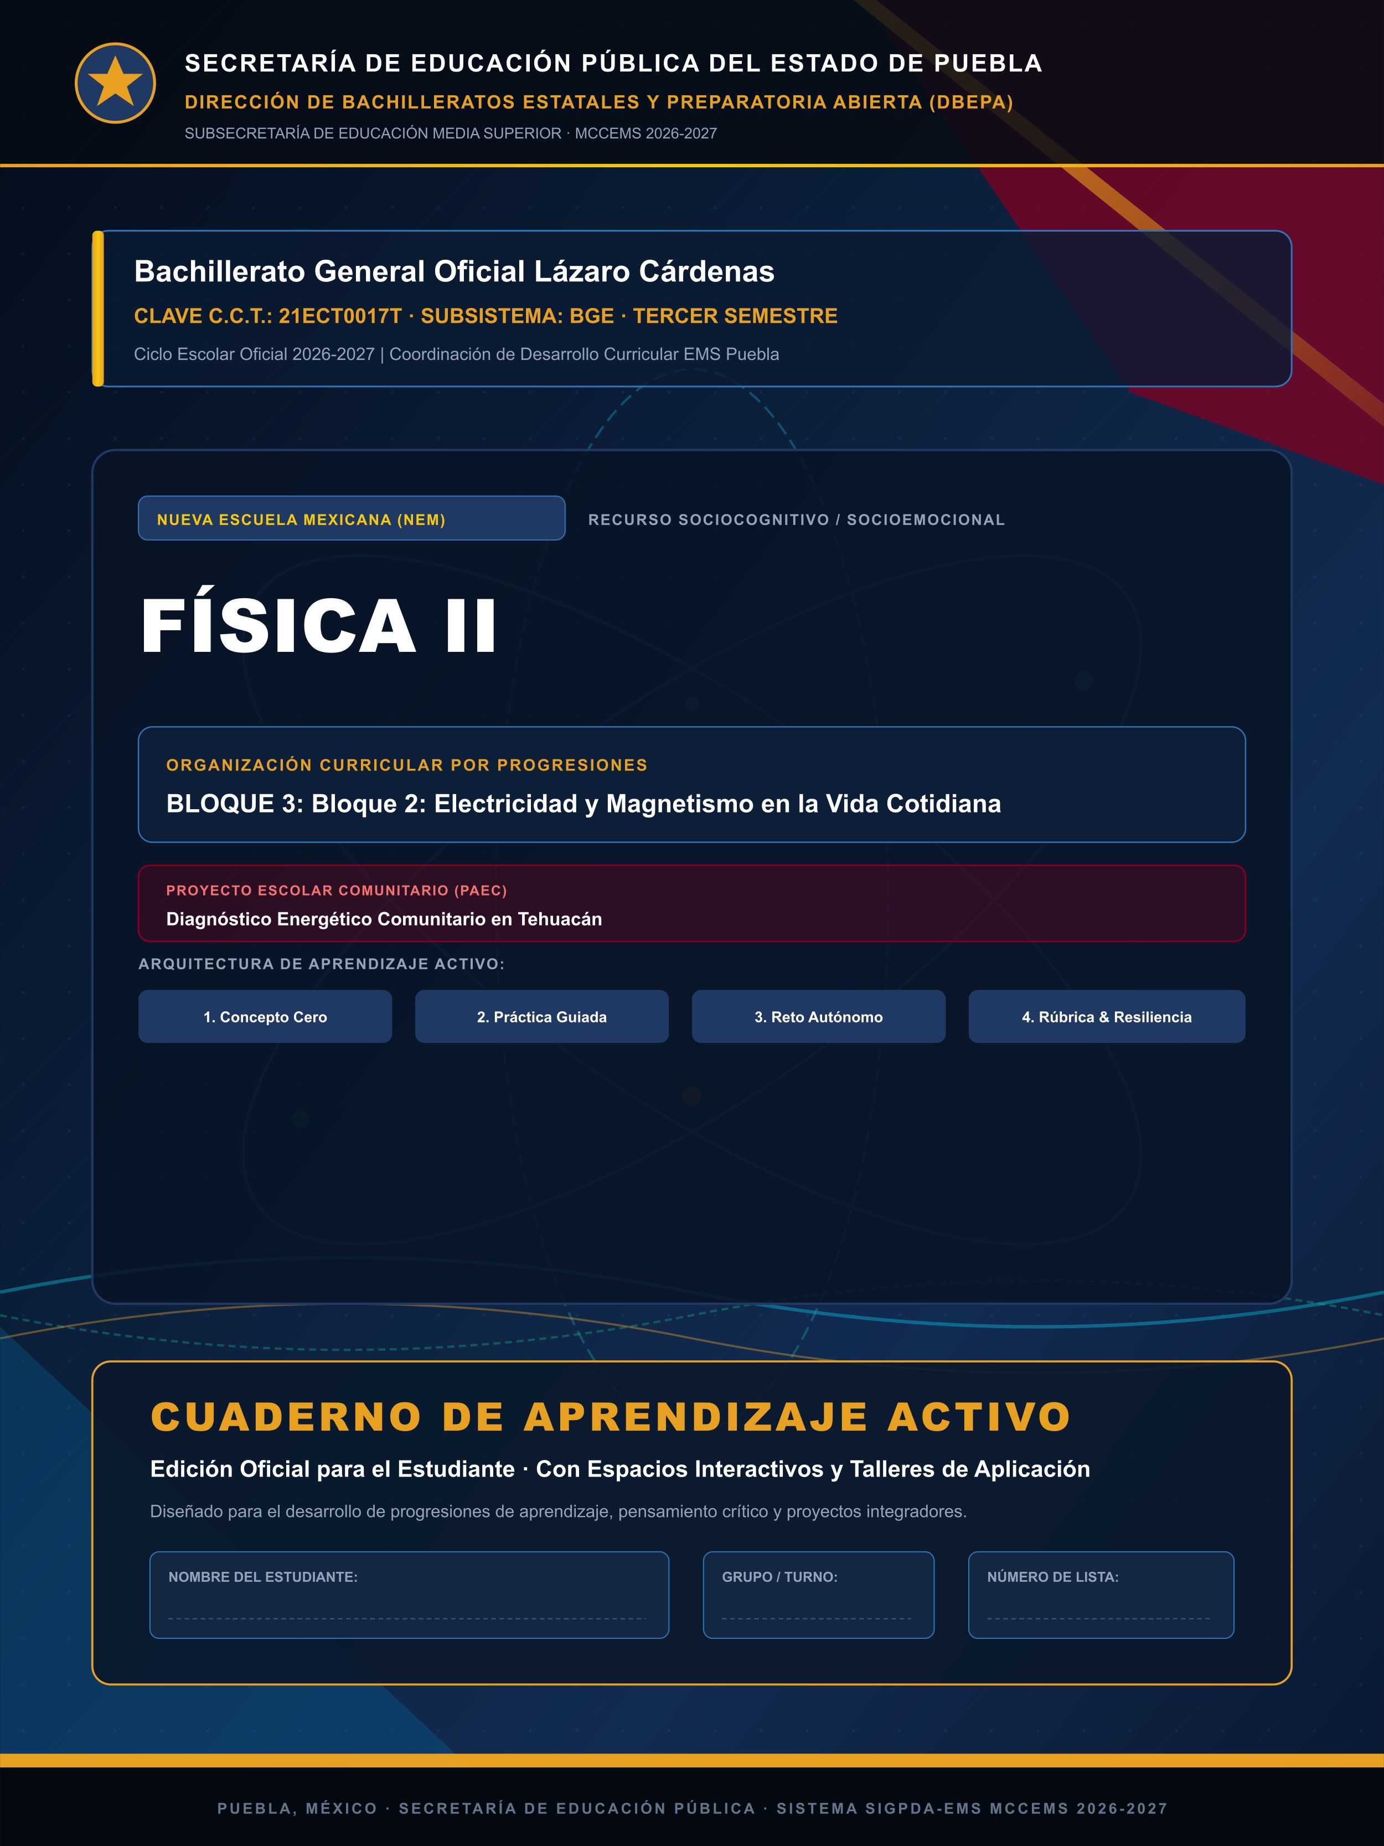

IDENTIDAD DEL PLANTEL Y VINCULACIÓN COMUNITARIA
DIRECCIÓN DE BACHILLERATOS ESTATALES Y PREPARATORIA ABIERTA · MCCEMS 2026-2027
Ficha técnica de contextualización escolar y articulación didáctica del Proyecto de Aula, Escuela y Comunidad (PAEC):
Dato Institucional | Información Oficial Registrada
Plantel Educativo: | Bachillerato General Oficial Lázaro Cárdenas
Clave CCT: | 21ECT0017T
Subsistema: | BGE
Municipio / Región: | Puebla, Pue.
Asignatura (UAC): | Física II
Semestre y Ciclo: | Tercer Semestre° Semestre · 2026-2027
Docente Titular: | Ing. María de los Ángeles Soto Reyes

Proyecto de Aula, Escuela y Comunidad (PAEC) — Eje Articulador Territorial:
Eje del Proyecto Comunitario | Diagnóstico y Desafío Situado
Denominación del Proyecto: | Diagnóstico Energético Comunitario en Tehuacán
Problemática / Desafío: | Reducción de accidentes eléctricos en hogares vulnerables de Tehuacán, Puebla.
Articulación Formativa: | Las misiones didácticas de este libro activo proveen el andamiaje experimental y técnico para transformar positivamente la comunidad.

Validación Colegiada y Autorización Escolar:
Docente Titular de la UAC  _______________________  Firma y Fecha de Aplicación | Presidente de Academia  _______________________  Validación Pedagógica Colegiada | Dirección del Plantel  _______________________  Sello Oficial CCT y Resguardo

ÍNDICE DE MISIONES FORMATIVAS
El presente libro de trabajo activo está estructurado en misiones didácticas progresivas diseñadas para acompañar cada sesión en el aula y taller.
Misión | Título y Desafío Didáctico | Sesiones Cubiertas | Páginas Est.
Misión 1 | Circuitos Eléctricos y Seguridad en el Hogar | Sesiones 1 a 4 | 6 págs.
Misión 2 | Diagnóstico de Motores con Amperímetro de Gancho | Sesiones 1 a 4 | 6 págs.

MISIÓN 1: CIRCUITOS ELÉCTRICOS Y SEGURIDAD EN EL HOGAR
Sesiones asignadas: 1, 2 | Enfoque: Comprensión de circuitos en serie y paralelo con aplicación doméstica
1. ENGANCHE Y DESAFÍO SITUADO EN LA COMUNIDAD
En la colonia Lomas de Angelópolis, durante el periodo de lluvias, la familia Reyes notó que al encender el microondas y la estufa eléctrica al mismo tiempo, el interruptor termomagnético se disparaba. El técnico explicó que la instalación tenía capacidad de 20 amperios por circuito y que la suma de las potencias superaba ese límite. Esta situación, común en hogares de Puebla, ilustra los conceptos de circuitos eléctricos: corriente, voltaje, resistencia y potencia.
Pregunta Detonadora: ¿Por qué conectar demasiados aparatos eléctricos al mismo tiempo puede provocar que se vaya la luz en una casa, y cómo podría resolverse de forma segura para una familia de escasos recursos?
2. CONCEPTO CERO: ANALOGÍA INTUITIVA Y FUNDAMENTO
Analogía Cotidiana: Imagina que la instalación eléctrica es como una tubería de agua: el voltaje es la presión del agua, la corriente eléctrica es el caudal, y la resistencia es el ancho de la tubería. Cuando conectas muchos aparatos, es como abrir muchas llaves y el sistema se satura.
La electricidad es el flujo ordenado de electrones. Los parámetros fundamentales son: voltaje (V) en Voltios, corriente (I) en Amperios, y resistencia (R) en Ohmios. La Ley de Ohm: V = I × R. En circuito en serie la corriente es igual en todos. En paralelo el voltaje es igual pero la corriente se divide.
En México el voltaje residencial estándar es 127 V. Cada circuito derivado está protegido por interruptor termomagnético (10, 15 o 20 A). La potencia eléctrica P = V × I en Watts. Estos conceptos permiten calcular si la instalación soporta los electrodomésticos y planificar el consumo con impacto en seguridad y economía.
Ejemplo Modelo Resuelto Paso a Paso (CPA / NEM):
Problema: El circuito de la cocina tiene capacidad de 20 A a 127 V. Microondas: 1200 W. Estufa: 1500 W. ¿Pueden funcionar juntos?
• Paso 1: Corriente del microondas: I1 = 1200 / 127 = 9.45 A
• Paso 2: Corriente de la estufa: I2 = 1500 / 127 = 11.81 A
• Paso 3: Corriente total: I_total = 9.45 + 11.81 = 21.26 A
• Paso 4: Comparar: 21.26 A > 20 A — el interruptor se dispara
Conclusión pedagógica: La corriente total supera la capacidad del interruptor. Solución: conectar la estufa a otro circuito o usar aparatos de menor potencia.
Matriz de Contrastación Conceptual y Prevención de Errores:
Concepto Técnico Válido | Error Frecuente / Concepto Erróneo | Fundamentación
El interruptor se dispara por exceso de corriente (sobreintensidad) | Se fue la luz porque el voltaje es insuficiente | El voltaje domiciliario es fijo (127 V). El problema es siempre exceso de corriente.
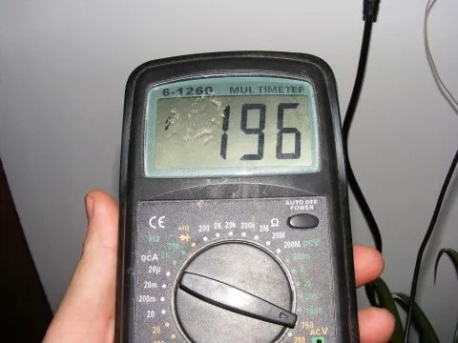 | [ FICHA TÉCNICA · INSTRUMENTO MEDICION ]  MULTÍMETRO DIGITAL  Función didáctica: Medición de voltaje (V), corriente (A), resistencia (Ω) y prueba de continuidad en circuitos  ⚠️ Seguridad y Protocolo: Verificar categoría de aislamiento CAT III/IV y verificar cero tensión antes de medir resistencia  Multímetro Digital — Medición de voltaje (V), corriente (A), resistencia (Ω) y prueba de continuidad en circuitos

[ 💡 IDEA CLAVE DE LA MISIÓN ]
Imagina que la instalación eléctrica es como una tubería de agua: el voltaje es la presión del agua, la corriente eléctrica es el caudal, y la resistencia es el ancho de la tubería.
• Clave: Imagina que la instalación eléctrica es como una tubería de agua: el voltaje es ...
3. YO HAGO: DEMOSTRACIÓN Y PROTOCOLO GUIADO POR EL DOCENTE
1. Desconecta el circuito y verifica con multímetro que no hay tensión (NOM-001-SEDE-2012). Usa guantes dieléctricos.
2. Conecta dos resistencias (R1=100 Ω, R2=220 Ω) en serie con fuente de 9V.
3. Mide el voltaje en cada resistencia.
4. Mide la corriente total con amperímetro en serie.
5. Reconfigura en paralelo y mide corriente en cada rama.
6. Compara con Ley de Ohm.
[ 📅 TIP DE TALLER Y SEGURIDAD OPERATIVA ]
Desconecta el circuito y verifica con multímetro que no hay tensión (NOM-001-SEDE-2012).
• Clave: Hito clave en 2012.
4. NOSOTROS HACEMOS: PRÁCTICA GUIADA Y CUADERNO ACTIVO
[ ] Tarea 1: En equipo de 3 personas, diseñen el plan eléctrico de una habitación. Identifiquen: aparatos y potencia en Watts, tipo de circuito, corriente total, calibre del interruptor necesario.
· · · · · · · · · · · · · · · · · · · · · · · · · · · · · · · · · · · · · · · · · · · · · · · · · · · · · · · · · · · · · · · · · · · · · · · · · · · · · · · · · · · · ·
· · · · · · · · · · · · · · · · · · · · · · · · · · · · · · · · · · · · · · · · · · · · · · · · · · · · · · · · · · · · · · · · · · · · · · · · · · · · · · · · · · · · ·
5. TÚ HACES: RETO AUTÓNOMO DE APLICACIÓN REAL
[ ] Tarea 1: Reto de Vida Real: Identifica todos los aparatos eléctricos de una habitación de tu casa. Calcula: corriente de cada aparato a 127 V, corriente total si todos están encendidos, seguridad de la configuración. Presenta un reporte escrito.
· · · · · · · · · · · · · · · · · · · · · · · · · · · · · · · · · · · · · · · · · · · · · · · · · · · · · · · · · · · · · · · · · · · · · · · · · · · · · · · · · · · · ·
· · · · · · · · · · · · · · · · · · · · · · · · · · · · · · · · · · · · · · · · · · · · · · · · · · · · · · · · · · · · · · · · · · · · · · · · · · · · · · · · · · · · ·
6. MATRIZ DE RESILIENCIA Y DEPURACIÓN: "¿QUÉ HACER SI FALLA?"
Síntoma / Falla Observable | Causa Técnica Subyacente | Pasos de Solución Metódica | Tip de Prevención Futura
El interruptor se dispara frecuentemente | Sobreintensidad por exceso de aparatos en el mismo circuito | Desconectar aparatos; Calcular corriente total; Redistribuir carga; Consultar electricista certificado | Nunca superar el 80% de la capacidad nominal del interruptor (NOM-001)
7. PUNTO DE CONTROL FORMATIVO (METACOGNICIÓN Y CRITERIOS)
Pregunta de autoevaluación: ¿Cómo explicarías a un familiar la diferencia entre voltaje y corriente usando una analogía cotidiana?
• ¿En qué momento del día tu hogar consume más energía? ¿Cómo podrías reducirlo?
Criterios de Verificación:
☐ Calculo correctamente la corriente de al menos 3 aparatos eléctricos
☐ Explico qué ocurre cuando se supera la capacidad del interruptor
☐ Identifico 2 medidas de seguridad eléctrica para mi hogar
 | VERIFICACIÓN Y TRAZABILIDAD CURRICULAR (MCCEMS)  Verifica este material didáctico · Escanea el código QR para constatar la autoría oficial docente y trazabilidad formativa según los lineamientos de la Nueva Escuela Mexicana.  Sello Digital: eb69583135040b376f380984... · DBEPA Puebla · 2026-2027

MISIÓN 2: DIAGNÓSTICO DE MOTORES CON AMPERÍMETRO DE GANCHO
Sesiones asignadas: 3, 4 | Enfoque: Monitoreo no invasivo de corriente de arranque y régimen en motores y tableros
1. ENGANCHE Y DESAFÍO SITUADO EN LA COMUNIDAD
En el taller de maquinado del CBTIS de Tehuacán, una bomba centrífuga de refrigerante comenzó a sobrecalentarse y botar la protección térmica. El técnico de mantenimiento colocó un amperímetro de gancho abrazando un solo conductor de fase del motor y detectó un consumo de 18.5 A, cuando la placa nominal marcaba 12 A máximo. Este exceso de corriente delataba un rodamiento trabado antes de que el motor se quemara por completo.
Pregunta Detonadora: ¿Por qué el amperímetro de gancho puede medir la corriente que pasa por un cable sin necesidad de cortarlo ni pelarlo, y por qué es peligroso abrazar los tres cables juntos con la pinza?
2. CONCEPTO CERO: ANALOGÍA INTUITIVA Y FUNDAMENTO
Analogía Cotidiana: Imagina que la corriente eléctrica que viaja por el cable genera ondas invisibles de viento a su alrededor (el campo magnético). La pinza del amperímetro de gancho es como una veleta de alta sensibilidad que atrapa esas ondas magnéticas y las convierte en una lectura digital en amperios sin tocar el cable pelado.
Todo conductor que transporta corriente eléctrica genera un campo magnético concéntrico a su alrededor, según la Ley de Ampère. El amperímetro de gancho contiene un núcleo de hierro laminado deformable que canaliza las líneas de flujo magnético hacia un sensor interno. La corriente secundaria inducida es proporcional a la corriente primaria. Al medir una sola fase, se obtiene la corriente real. Si se abrazan fase y neutro simultáneamente, sus campos magnéticos opuestos se cancelan mutuamente dando lectura cero.
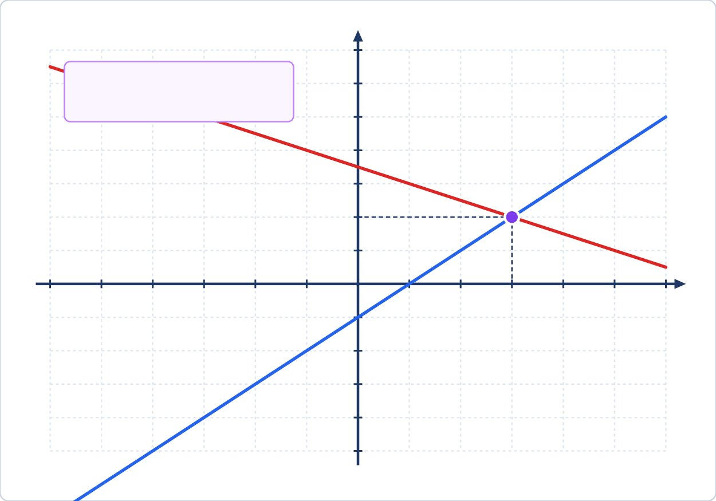
Figura M2.1 — Representación gráfica conceptual y espacio de tabulación guiada
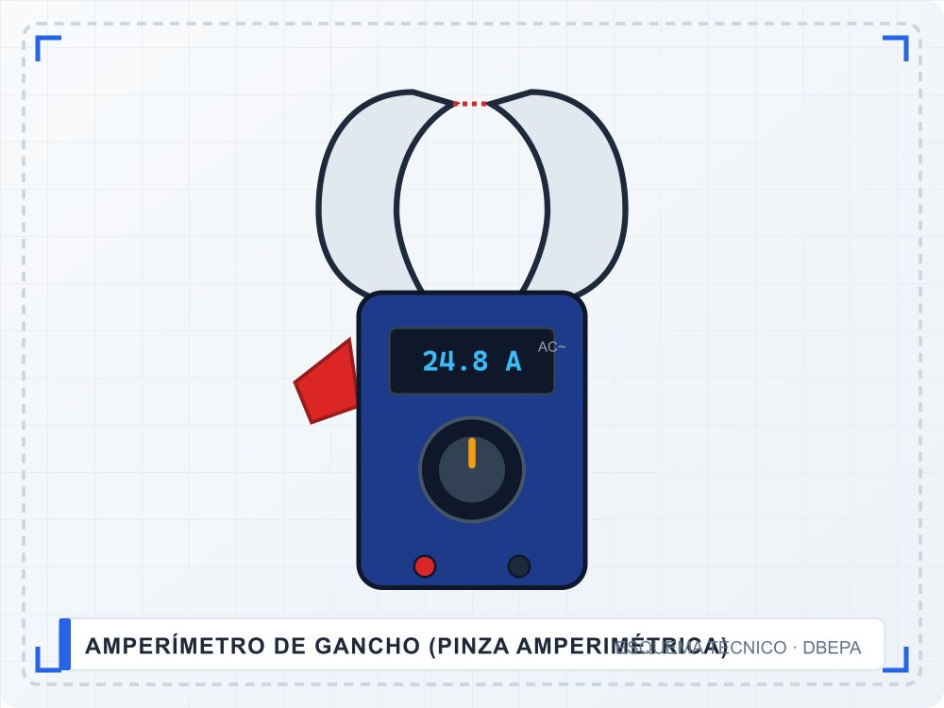 | [ FICHA TÉCNICA · INSTRUMENTO MEDICION ]  AMPERÍMETRO DE GANCHO (PINZA AMPERIMÉTRICA)  Función didáctica: Medición no invasiva de corriente alterna y directa en conductores energizados mediante inducción electromagnética  ⚠️ Seguridad y Protocolo: Abrazar un solo conductor de fase a la vez; nunca rodear conductores de fase y neutro juntos en el gancho  Esquema técnico: Amperímetro de Gancho (Pinza Amperimétrica) — Medición no invasiva de corriente alterna y directa en conductores energizados mediante inducción electromagnética

[ 💡 IDEA CLAVE DE LA MISIÓN ]
Imagina que la corriente eléctrica que viaja por el cable genera ondas invisibles de viento a su alrededor (el campo magnético).
• Clave: Imagina que la corriente eléctrica que viaja por el cable genera ondas invisible...
3. YO HAGO: DEMOSTRACIÓN Y PROTOCOLO GUIADO POR EL DOCENTE
1. Selecciona la escala de 200 A AC en el amperímetro de gancho (NOM-001-SEDE-2012) y verifica el cero digital.
2. Abre la tenaza presionando el gatillo lateral y abraza únicamente el conductor de fase L1 del motor en marcha.
3. Registra la corriente de arranque y la corriente de régimen estable (RMS).
4. Repite la medición en las fases L2 y L3 para constatar el balance de fases (desbalance < 5%).
5. Utiliza guantes dieléctricos y careta de protección contra arco eléctrico (NOM-029-STPS-2011).
[ 📅 TIP DE TALLER Y SEGURIDAD OPERATIVA ]
Selecciona la escala de 200 A AC en el amperímetro de gancho (NOM-001-SEDE-2012) y verifica el cero digital.
• Clave: Hito clave en 2012.
4. NOSOTROS HACEMOS: PRÁCTICA GUIADA Y CUADERNO ACTIVO
[ ] Tarea 1: En equipos de 3 estudiantes, inspeccionen el tablero eléctrico del laboratorio. Midan con amperímetro de gancho el consumo de 3 circuitos derivados activos y completen la tabla de balance de cargas.
· · · · · · · · · · · · · · · · · · · · · · · · · · · · · · · · · · · · · · · · · · · · · · · · · · · · · · · · · · · · · · · · · · · · · · · · · · · · · · · · · · · · ·
· · · · · · · · · · · · · · · · · · · · · · · · · · · · · · · · · · · · · · · · · · · · · · · · · · · · · · · · · · · · · · · · · · · · · · · · · · · · · · · · · · · · ·
5. TÚ HACES: RETO AUTÓNOMO DE APLICACIÓN REAL
[ ] Tarea 1: Reto Industrial: Inspecciona un motor o compresor escolar. Determina si opera en rango seguro y redacta un reporte técnico de mantenimiento preventivo.
· · · · · · · · · · · · · · · · · · · · · · · · · · · · · · · · · · · · · · · · · · · · · · · · · · · · · · · · · · · · · · · · · · · · · · · · · · · · · · · · · · · · ·
· · · · · · · · · · · · · · · · · · · · · · · · · · · · · · · · · · · · · · · · · · · · · · · · · · · · · · · · · · · · · · · · · · · · · · · · · · · · · · · · · · · · ·
6. MATRIZ DE RESILIENCIA Y DEPURACIÓN: "¿QUÉ HACER SI FALLA?"
Síntoma / Falla Observable | Causa Técnica Subyacente | Pasos de Solución Metódica | Tip de Prevención Futura
La lectura del amperímetro de gancho marca 0.0 A con el motor encendido | Se abrazaron los conductores de fase y neutro simultáneamente dentro de la misma tenaza, cancelando los campos magnéticos | Separar la cubierta externa del cable multiconductor; Abrazar con la tenaza únicamente el cable negro o rojo de fase; Verificar que las mordazas cierren herméticamente sin suciedad | Nunca intentes medir corriente abrazando cables bifásicos o cordones dúplex completos.
7. PUNTO DE CONTROL FORMATIVO (METACOGNICIÓN Y CRITERIOS)
Pregunta de autoevaluación: ¿Por qué un desbalance mayor al 5% entre fases es destructivo para los devanados de un motor eléctrico?
• ¿Qué ventajas de seguridad ofrece el amperímetro de gancho frente a un multímetro tradicional en tableros de potencia?
Criterios de Verificación:
☐ Opero la pinza amperimétrica abrazando un solo conductor de fase
☐ Interpreto la corriente de placa versus la corriente medida en régimen
☐ Aplico la norma NOM-029-STPS en la manipulación de tableros eléctricos
 | VERIFICACIÓN Y TRAZABILIDAD CURRICULAR (MCCEMS)  Verifica este material didáctico · Escanea el código QR para constatar la autoría oficial docente y trazabilidad formativa según los lineamientos de la Nueva Escuela Mexicana.  Sello Digital: 60f2e8169998fd9c94789c0a... · DBEPA Puebla · 2026-2027

PROYECTO FORMATIVO INTEGRADOR: ARTEFACTO COMUNITARIO
Artefacto o Producto Central: Guía de Auditoría Energética Domiciliaria
Impacto y Utilidad Comunitaria (PAEC): Reducción de accidentes eléctricos en hogares vulnerables de Tehuacán, Puebla.
Cronograma de Fases de Construcción y Entregables:
Fase | Título de la Etapa | Horas | Entregables y Criterios

INSTRUMENTOS OFICIALES DE EVALUACIÓN FORMATIVA Y SUMATIVA (NEM)
1. Rúbrica Analítica por Niveles de Desempeño Oficiales (DBEPA Puebla):
Criterio y Ponderación | Sobresaliente (10-9) | Notable (8-7) | Suficiente (6-5) | Insuficiente (4-1)
Dominio Conceptual: Ley de Ohm y Circuitos  (Ponderación: 40%) | Aplica Ley de Ohm con precisión en contextos reales y diseña circuitos seguros de manera autónoma. | Calcula voltaje, corriente y potencia con mínimos errores de procedimiento. | Comprende conceptos básicos pero comete errores sistemáticos en los cálculos. | Confunde voltaje con corriente y no puede aplicar la Ley de Ohm.
Aplicación Práctica y Seguridad Eléctrica  (Ponderación: 35%) | Construye y verifica circuitos respetando todas las normas NOM-001 de forma autónoma. | Sigue los protocolos de seguridad con mínima supervisión y obtiene mediciones precisas. | Requiere recordatorio para aplicar medidas de seguridad básicas. | No aplica medidas de seguridad; pone en riesgo el equipo durante la práctica.
Vinculación Comunitaria (PAEC): Auditoría Energética  (Ponderación: 25%) | Presenta auditoría energética completa con datos reales del hogar y propuestas de mejora fundamentadas. | Presenta auditoría con datos reales pero con propuestas de mejora limitadas. | Presenta auditoría parcial con algunos datos reales. | No entregó la auditoría o los datos no son reales.

Créditos Institucionales y Atribuciones de Propiedad Intelectual
Cuaderno de Aprendizaje Activo diseñado e impreso en estricto apego a los principios del Marco Curricular Común de la Educación Media Superior (MCCEMS 2026-2027) y la Nueva Escuela Mexicana (NEM). Los recursos didácticos, esquemas formativos y materiales de apoyo integran derechos de autor y licenciamientos abiertos con fines exclusivamente educativos.
Recursos Visuales y Atribuciones Creative Commons
Ref. | Título de la Obra | Autor / Creador | Licencia CC | Fuente / Repositorio
Fig. 1 | Voltage-TestingDigital-Multimeter13123-480x360 | Public Domain Photos | by | https://www.flickr.com/photos/28958738@N06/4904993144
Directorio Institucional y Producción Editorial
Dirección General: | Secretaría de Educación Pública del Estado de Puebla
Subsecretaría: | Subsecretaría de Educación Media Superior
Dirección de Área: | Dirección de Bachilleratos Estatales y Preparatoria Abierta (DBEPA)
Plataforma: | Sistema Integral de Gestión Pedagógica y Docente Activa (SIGPDA-EMS)
Plantel Educativo: | Bachillerato General Oficial Lázaro Cárdenas (CCT: 21ECT0017T)
Unidad de Aprendizaje: | Física II · Bloque 2
Docente Titular: | Ing. María de los Ángeles Soto Reyes
Ciclo Escolar: | 2026-2027
Folio Digital de Autenticidad Criptográfica (SHA-256):
49c65fe6d3c70723afb4a4712be4ab7355b20a09b5ddec84de2a04cd81051f10

SISTEMA INTEGRAL DE GESTIÓN Y PLANEACIÓN DIDÁCTICA AUTÓNOMA (SIGPDA-EMS)
FICHA DE ACREDITACIÓN CURRICULAR Y VALIDACIÓN INSTITUCIONAL
PLANTEL | Bachillerato General Oficial Lázaro Cárdenas
CLAVE C.C.T. | 21ECT0017T
SUBSISTEMA | BGE · BACHILLERATO ESTATAL PUEBLA
ASIGNATURA (UAC) | Física II
SEMESTRE / CICLO | Tercer Semestre · CICLO ESCOLAR 2026-2027
DOCENTE TITULAR | Ing. María de los Ángeles Soto Reyes
PROYECTO PAEC | Diagnóstico Energético Comunitario en Tehuacán

FOLIO DE CONTROL CRIPTOGRÁFICO INSTITUCIONAL:
49c65fe6d3c70723afb4a4712be4ab7355b2...
Enlace de validación: http://localhost:3000/validar/49c65fe6d3c70723afb4a4712be4ab7355b20a09b5ddec84de2a04cd81051f10
Documento generado conforme a los lineamientos del MCCEMS 2026-2027 · DBEPA Puebla.

